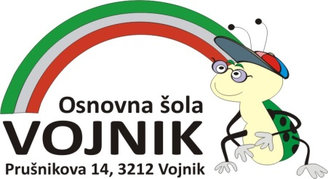
VLOGA ZA STATUS VRHUNSKEGA MLADEGA UMETNIKA Št.:

Podatki o učencu in njegovih starših oziroma skrbnikih*
Ime in priimek učenca: |  |  | Datum rojstva:
Ime in priimek očeta:
Ime in priimek matere:
Naslov stalnega prebivališča:
Kontaktni podatki staršev oz. skrbnikov | Oče: | Tel. številka: |  | E-naslov:
 | Mati: | Tel. številka: |  | E-naslov:
Razred tekočega šolskega leta:
Ime razrednika:
Utemeljitev (razlogi za pridobitev statusa):

*Izpolnijo starši oz. skrbniki.

Podatki o šoli/instituciji, kjer se otrok vzporedno izobražuje*
Ime:
Naslov:
Telefonska številka: |  | E-naslov:
Ime in priimek
ravnatelja/direktorja:
*Izpolni vodstvo šole/institucije.

Podatki o učitelju*
Ime in priimek:
Naslov:
Strokovni naziv:
Telefonska številka: |  | E- naslov:
*Izpolni vodstvo šole/institucije.
Podatki o izvajanju vzporednega izobraževanja*
Naslov ustanove, kjer poteka vzporedno izobraževanje:
Termin/pričetek in konec vadbe/število vadbenih enot na teden: | Pon | Tor | Sre | Čet | Pet | Sob | Ned
*Izpolni učitelj ali vodstvo institucije/šole.

Podatki o načrtovanih nastopih v tekočem šolskem letu*
Število nastopov v tekočem letu po mesecih in naziv prireditve, nastopa: | September | Oktober
 | November | December
 | Januar | Februar
 | Marec | April
 | Maj | Junij
 | Julij | Avgust
*Obrazec izpolni učitelj ali vodstvo šole, ki s svojim podpisom jamči za verodostojnost podatkov.

Podpis učitelja: | Podpis ravnatelja: | Uradni žig:

Podpis matere oz. skrbnika: | Podpis očeta oz. skrbnika:

Kraj in datum: _________________________________

Obvezne priloge:
- najmanj tri verodostojna potrdila o doseženih mestih oziroma prejetih nagradah na državnih tekmovanjih ali mednarodnih tekmovanjih s področja umetnosti.

BREZ URADNIH DOKAZIL BO VAŠA VLOGA NEPOPOLNA!

